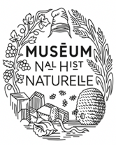
AUTORISATION PARENTALE
#ConcoursOcéan - Concours de photographie sur Instagram

Je soussigné(e) …………………………………………………………
Demeurant à …………………………………………………………………………………………………….
Téléphone …………………………………………………………
Agissant en qualité de représentant légal, certifie avoir l’autorité parentale sur le mineur :
Nom, prénom……………………………………………………………………
Date de naissance ………………………………………………………………………………..
Demeurant à …………………………………………………………………………………………………….

autorise l’enfant à participer au concours photographique organisé par le Muséum national d’histoire naturelle sur son site Instagram du 15 juillet 2019 au 15 septembre 2019

Je déclare avoir lu et accepté le règlement du jeu concours porté à ma connaissance.

Pour faire valoir ce que de droit

Fait à Paris, le …………………….

Signature du représentant légal Signature du mineur de plus de 13 ans

